Мы голосуем за ЖИЗНЬ
1 марта – Всемирный день борьбы с наркотиками
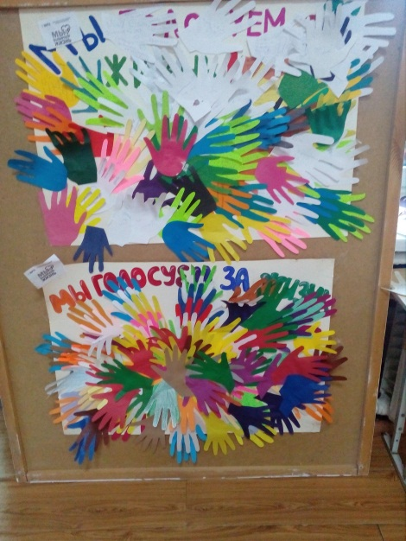
Каждый человек имеет большие возможности для сохранения, укрепления и поддержания своего здоровья, физической активности и трудоспособности, каждый для себя определяет принципы нравственности, психического здоровья, жизнестойкости. И каждый человек знает, насколько серьёзной проблемой современного общества является наркомания. Поэтому сегодня профилактика подростковой наркомании важна как никогда. На данный момент тема наркомании особенно актуальна и требует к себе особого внимания.
В школе прошла акция « Мы голосуем за жизнь» В ней приняли участие школьники с 1по 11 класс, учителя и родители. Каждый смог выразить свое отношение к ЗОЖ .
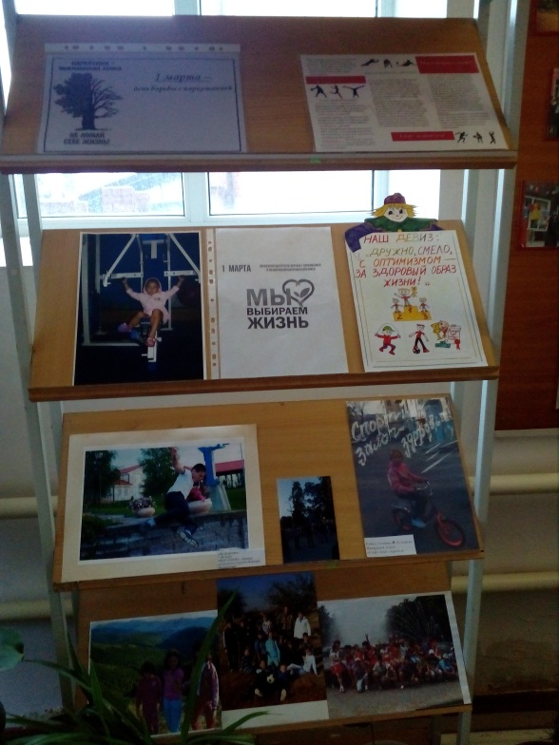
На первом этаже была развернута выставка рисунков и фотографий « Жизнь прекрасна».
Совет старшеклассников провел игру для малышей « С оптимизмом за здоровый образ жизни».
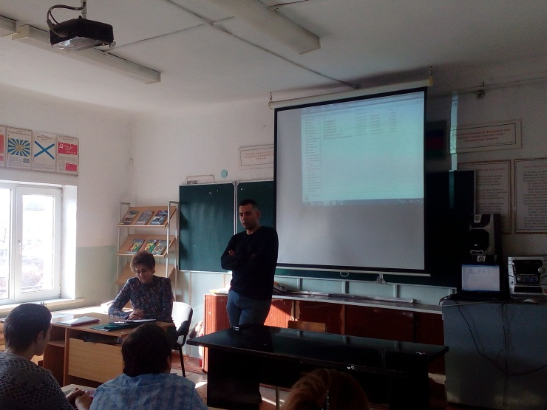
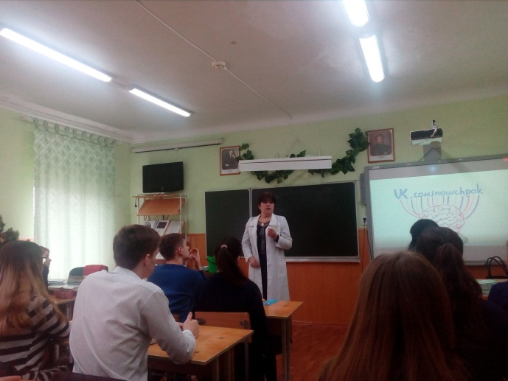
В кабинете психолога проводились для обучающихся интересные тренинги, методики и упражнения
в этом направлении.
Мы надеемся, что обучающиеся школы выбирают жизнь без наркотиков и отдают предпочтение здоровому образу жизни, счастливой подростковой поре, учебной, трудовой и познавательной активности.

